PENGARUH LAMA FERMENTASI TERHADAP KADAR BIOETANOL DARI LIMBAH KULIT PISANG KEPOK DAN RAJA
Arifani Bestari *) Ir. Endro Sutrisno, MS *) Sri Sumiyati, ST, MSi
ABSTRACT
Banana peel (musa sapientum) is organic waste that have value of carbohydrates that high and nutrition that can help the growth of a microbe. Based on it, then appears an idea to make use of the bioethanol from the peel as a source of raw materials. Bioethanol is one alternative energy that are spoken currently who is expected to replace energy source of petroleum that has existed that is the fluid a result fermentation of sugar from sources of carbohydrate used the aid microorganisms. In this research process of waste the banana peel become bioethanol is aimed to determine the process of waste the banana peel plantain and kepok, ranging from process of smoothing the hydrolysis of, fermentation until distillation of which are then analyzed levels of each bioetanol each kind of the banana peel based on the number of yeast and time. In this process of fermentation by the addition of saccharomyces cerevisiae by number of yeast, as many as 3 5, 7 gram with long fermentation different namely during 2, 4, 6, 8 days influencing the outcome of the level of bioethanol on the type of skin of plantain and kepok. This result of research produce levels of bioethanol the most high that is on the type of kepok banana peel with yeast fermentation as many as seven gram during the time of 8 days worth 17.05 % while on the peel of plantain with heavy yeast and the same time having bioetanol levels as many as 16.55 %. The longer fermentation, microorganisms more active and the extension of yeast the result of ethanol is increasing contained in a sample of the banana peel with heavy yeast 3, 5 grams, 7 gram levels of ethanol more robust on the day to 8.

Keywords: banana peel, Saccharomyces cerevisiae (yeast), bioethanol, fermentation.

PENDAHULUAN

Latar Belakang
Limbah padat organik saat ini sudah semakin banyak jumlahnya yang terdapat beberapa jenis dapat dimanfaatkan salah satunya adalah sampah yang berasal dari kulit buah.
Limbah yang berasal dari kulit buah memiliki karakteristik dalam kategori limbah organik, basah serta memiliki volume cukup besar. Sampah dari kulit buah tersebut merupakan sampah yang sudah membusuk.
Kulit buah pisang (Musa sapientum) merupakan limbah organik yang memiliki nilai karbohidrat yang tinggi serta nutrisi yang dapat membantu pertumbuhan mikroba. Kulit pisang ini memiliki kandungan – kandungan seperti karbohidrat yang nantinya dapat diubah menjadi glukosa dengan bantuan proses hidrolisis, kemudian diubah menjadi etanol yang dapat diolah sebagai menjadi salah satu bahan baku dari pembuatan bioetanol (Dyah, 2011).
Berdasarkan hal tersebut, kemudian muncul sebuah ide untuk memanfaatkan sampah dari kulit buah sebagai sumber bahan baku bioetanol. Bioetanol merupakan salah satu energi alternatif yang digunakan saat ini yang diharapkan dapat menggantikan sumber energi minyak bumi yang telah ada yang merupakan cairan hasil fermentasi gula dari sumber karbohidrat menggunakan bantuan mikroorganisme.

Tujuan Penelitian
Berdasarkan permasalahan tersebut, maka tujuan dari penelitian ini adalah sebagai berikut:
- Mengetahui proses pengolahan limbah kulit pisang raja dan kepok menjadi bioetanol.
- Menganalisis perbandingan kadar bioetanol yang dihasilkan dari jenis kulit pisang kepok dan raja.
- Menganalisis pengaruh lama fermentasi dan jumlah ragi terhadap perbandingan kadar bioetanol pada variasi jenis kulit pisang raja dan kepok.

METODOLOGI PENELITIAN

Bahan dan Alat Penelitian

Bahan yang digunakan yaitu kulit pisang raja dan kepok masing – masing sebanyak 4 Kg. Bahan – bahan lain yang digunakan antara lain HCl 7%,NaOH, aquadest,ragi. Sedangkan peralatan yang digunakan adalah: gelas beker, botol 500ml, alat destilasi, timbangan analitik, pH meter, kromotografi gas, panci, pengaduk.

Rancangan Penelitian
Penelitian ini menggunakan rancangan pola faktorial 3 × 4 dengan 3 kali pengulangan (triplo). Jenis pisang tersebut terdiri dari 2 macam yaitu kepok dan raja. Faktor I ialah variasi jumlah ragi (3 gram, 5 gram dan 7 gram) dan faktor II adalah variasi waktu fermentasi (2 hari, 4 hari, 6 hari, 8 hari). Dari dua faktor tersebut diperolah rancangan penelitian seperti pada tabel berikut:

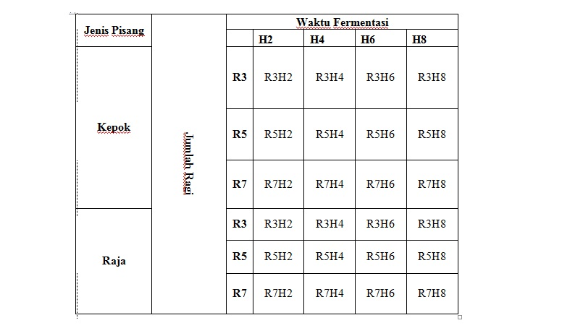
Keterangan: R3 = Ragi 3 gram
R5 = Ragi 5 gram
R7 = Ragi 7 gram

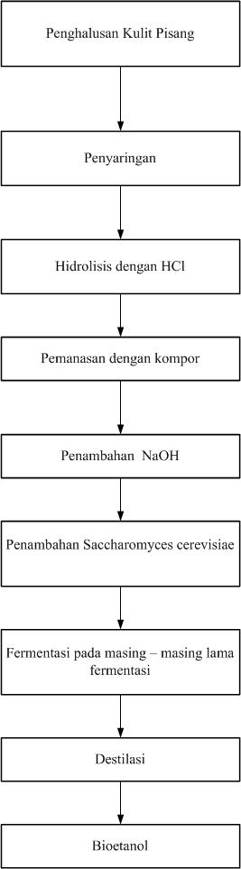

ANALISA DAN PEMBAHASAN

Analisis Kadar Bioetanol Kulit Pisang Raja dan Kepok
Hasil Analisis glukosa dilakukan pada 1 sampel kulit pisang kepok dan 1 sampel kulit raja untuk mengetahui karakteristik kadar glukosa pada masing – masing jenis sampel. Hasil pengukuran glukosa pada sampel kulit pisang raja dan kepok disajikan pada tabel 4.6 sebagai berikut:
Hasil Pengukuran Glukosa
Sampel | Kadar Glukosa %
Raja | 6.6
Kepok | 7.72
Grafik hasil uji kadar etanol pada sampel kulit pisang kepok dan raja dapat dilihat pada gambar 4.8 sebagai berikut ini:
Dapat dilihat dari grafik 4.8 dan 4.9 bahwa semakin banyak jumlah ragi dan semakin lama waktu fermentasi maka kadar etanol hasil destilasi akan semakin tinggi tetapi pada variasi ragi 7 gram 8 hari terjadi penurunan dengan nilai 17.05%. Hal ini dikarenakan jumlah ragi serta lama hari pada proses fermentasi yang mengakibatkan penurunan pada kadar etanol. Pada waktu 6 hari perkembangan mikrobia sudah maksimum sedangkan pada waktu fermentasi lebih dari 6 hari kadar etanol turun. Kadar bioetanol yang paling tinggi yaitu pada variasi ragi 7 gram 6 hari dengan hasil 17.22% yang merupakan puncak perkembangan mikrobia.
Pengaruh Lama Fermentasi dan Jumlah ragi Terhadap Kadar Bioetanol Variasi Jenis Kulit Pisang Raja Dan Kepok
Fermentasi bioetanol dapat didefinisikan sebagai proses penguraian gula menjadi bioetnol dan karbondioksida yang disebabkan enzim yang dihasilkan oleh massa sel mikroba (Dyah, 2011). Pada proses fermentasi setiap sampel yang sudah di netralisasi kemudian ditaruh di botol plastik dengan volume masing – masing tiap botol 500 ml ditambahkan dengan ragi tape.
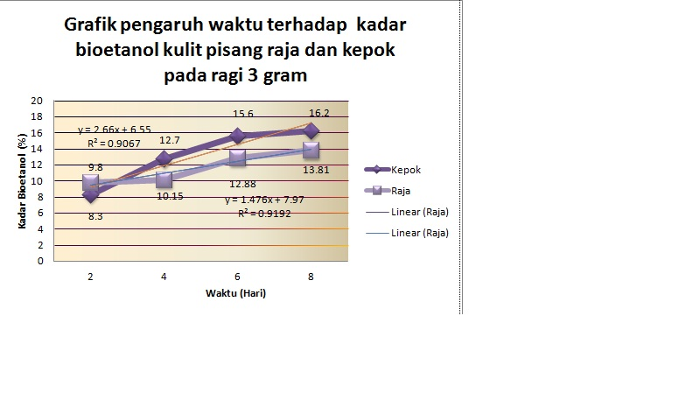
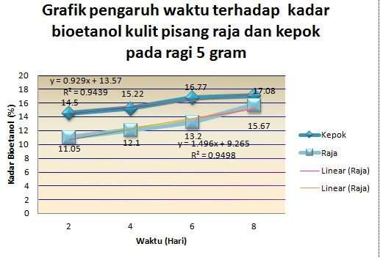

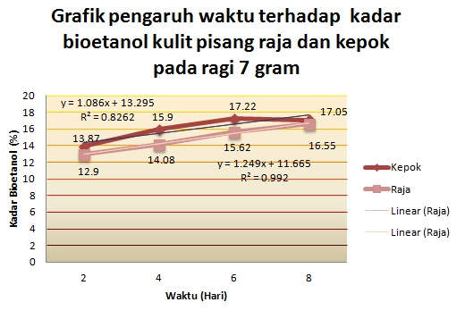
Dapat diketahui bahwa pada masing – masing ragi dapat terlihat bahwa kadar etanol terkecil ialah pada jenis kulit pisang kepok pada ragi 3 gram selama waktu fermentasi 2 hari. Kadar etanol tertinggi yaitu pada ragi 7 gram pada hari ke – 8 dengan jenis kulit pisang kepok. Hal ini dapat disamakan dengan penelitian Dyah (2011) yang dilakukan pada waktu yang berbeda terjadi peningkatan kadar etanol yang dihasilkan dari proses fermentasi karena bertambah banyak karena aktifitas mikroba mengalami pertumbuhan dengan berkembang biak sehingga alkohol yang dihasilkan bertambah banyak. Pada penelitian kulit pisang kepok dan raja kadar pada saat 3 gram ragi waktu 2 hari hal ini dikarenakan sampel mengalami pada fase lag merupakan penyesuaian mikroba sejak mikroorganisme dengan kondisi pertumbuhan dalam lingkungan yang baru. Pada fase ini terjadi pertumbuhan lambat karena sel mempersiapkan diri melakukan pembelahan (Isra, 2007). Sedangkan pada 7 gram ragi pada hari ke – 8 dengan jenis kulit pisang kepok mengalami pertumbuhan mikroba pada fase statis konsentrasi biomassa mencapai maksimum (Isra, 2007). Pada proses fermentasi akan terjadi perombakan karbohidrat menjadi glukosa dan fruktosa, serta senyawa lainnya. Enzim invertase yang dihasilkan oleh Saccharomyces cerevisiae akan mengubah glukosa menjadi alkohol. Semakin besar ragi dan semakin lama proses fermentasi, maka semakin banyak glukosa yang dirombak menjadi alkohol dan senyawa lainnya (Karlina, 2008). Alkohol yang dihasilkan dari proses fermentasi biasanya masih mengandung gas – gas antara lain CO₂ yang timbul dari pengubahan glukosa menjadi etanol (Riswan, 2009). Ketiga grafik menunjukkan nilai R² mendekati 1, sehingga dapat disimpulkan bahwa persamaan tersebut memberikan pengaruh terhadap kadar etanol yang terkandung pada tiap jenis sampel.

Analisis pH Terhadap Kadar Etanol

Grafik pengaruh pH terhadap kadar etanol yang dihasilkan pada sampel kulit pisang raja dan kepok dapat dilihat pada gambar 4.11 sebagai berikut:
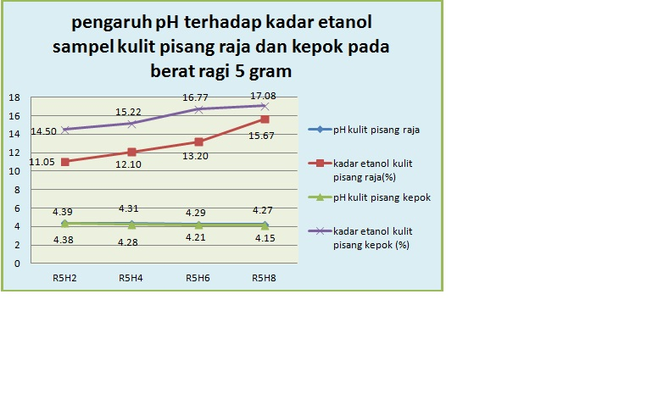
Pada tabel 4.10 dan gambar 4.11 pengaruh pH pada masing – masing sampel kulit pisang kepok dan raja pada masing – masing berat ragi 3, 5 dan 7 gram. Semua sampel fermentasi mengalami penurunan pH dari hari ke-2 hingga hari ke-8 karena pada proses fermentasi etanol akan menghasilkan etanol sebagai produk utama. Selain itu dihasilkan juga karbondioksida dan asam – asam organik. Asam yang dihasilkan sebagai produk sampingan inilah yang membuat pH larutan semakin rendah (Isra, 2007). Khamir akan tubuh baik pada pH antara 3.5 – 5.5 karena tingkat keasaman sangat berpengaruh pada berkembangan bakteri (Jumari, 2009).
Pada grafik 4.11 terlihat perbandingan pH pada sampel kulit pisang kepok dan raja cenderung stabil. Nilai pH dipengaruhi oleh produk yang dihasilkan selama proses fermentasi. Produk yang dihasilkan Saccharomyces cerevisiae adalah alkohol yang bersifat asam. Sehingga pada waktu bertambah maka akan semakin banyak alkohol yang terbentuk. Kondisi ini menyebabkan pH substrat semakin rendah jika penurunan pH mengakibatkan kondisi substrat yang lebih optimum, maka ragi tersebut akan tumbuh lebih baik. Namun jika penurunan pH mengakibatkan kondisi tidak optimum maka maka substrat akan mengalami penurunan (Azizah, 2012).

Kuantitas Bioetanol dari Sampah Kulit Pisang
Kuantitas produksi bioetanol dari sampah kulit pisang perlu dihitung untuk mengkaji potensi bioetanol yang dihasilkan pada setiap variasi penelitian. Sampah kulit pisang yang digunakan pada penelitian ini sebanyak 4 kg dengan penambahan komposisi air sebanyak 4 liter/4000 ml.
Untuk mengetahui volume bioetanol yang didapatkan untuk tiap variasi sampah kulit pisang misalnya kulit pisang kepok, dilakukan perhitungan sebagai berikut:
Contoh Perhitungan
4 kg + 4 liter = 4 liter
Jadi,
Sampah kulit = 2.5 liter = 2500 ml
Untuk Air = 1.5 liter = 1500 ml
Massa Jenis kulit (ρ) $=\frac{m}{v}=\frac{4}{2.5}=1.6\frac{kg}{liter}$ = 1.6 kg/liter
- Variasi untuk 3 gram selama waktu 2 hari untuk pisang kepok
Hasil destilasi
Volume destilat = 40 ml
Kadar bioetanol destilasi = 8.30 %
Volume bioetanol (kadar ±95%)
= kadar bioetanol × volume setilat
= 8.30 % × 40 ml
= 3.32 ml
Kadar bioetanol dalam 100 ml sampel
Volume bioetanol ( kadar ±95%) × 100%
= $\frac{3.32}{100 ml} ×100\% =3.32\%$
Volume bioetanol dalam 1000 ml sampel
= kadar bioetanol 100 ml × 1000 ml
= 3.32 % × 1000 ml
= $\frac{3.32}{100 ml }×1000\%=33.2\%$
1000 ml sampel ≈ 1 kg sampah kulit pisang kepok ≈ 33.20 ml
Jadi bioetanol yang didapatkan dari 4 kg kulit pisang
= 4 kg × 33.20 = 132.8 ml
Grafik kuantitas bioetanol sampel pada pisang kepok dan raja pada berat 4 kg dapat dilihat pada gambar 4.12 sebagai berikut:

Dari tabel 4.12 serta gambar 4.12 dapat dilihat bahwa volume bioetanol tertinggi yaitu pada sampel kulit pisang kepok dengan volume sebanyak 2617.44 ml pada ragi sebanyak 7 gram dengan lama fermentasi 8 hari serta pada sampel kulit pisang kepok sebanyak 1549.52 ml pada variasi ragi 7 gram pada hari ke-8. Volume etanol bioetanol tersebut dipengaruhi oleh kadar bioetanol yang dihasilkan dari kadar etanol serta volume yang dihasilkan dari hasil destilasi. Karena hasil destilasi bukan merupakan etanol murni sehingga masih terdapat kandungan air yang ikut teruapkan. Dengan semakin banyaknya volume destilat maka semakin tinggi kadar etanol yang dihasilkan. Meskipun kadar etanol pada sampel kulit pisang kepok dengan raja pada variasi ragi serta lama fermentasi yang sama memiliki volume yang cenderung lebih banyak dimiliki pisang kepok serta kadar etanol yang dihasilkan lebih banyak dibandingkan pisang raja. Dengan semakin besarnya volume destilat maka kadar etanol yang dihasilkan semakin besar.

Kesimpulan
Kesimpulan dari Tugas Akhir penelitian ini adalah:
- Proses pengolahan kulit pisang menjadi bioetanol yaitu dengan tahap – tahap proses penghalusan, hidrolisis, fermentasi dengan ragi masing – masing sebanyak 3, 5, 7 gram dengan lama waktu 2, 4, 6, 8 hari, destilasi.
- a. Kadar bioetanol yang dihasilkan oleh kulit pisang raja dengan ragi 3 gram pada waktu 2, 4, 6, 8 hari pada menghasilkan nilai etanol 9.08%; 10.15%; 12.88%; 13.81% dengan ragi 5 gram menghasilkan 11.05%; 12.10%; 13.20; 15,67% dengan ragi 7 gram 12.90%; 14.08%; 15.62 ;16.55%.
- Pada kulit pisang kepok dengan ragi 3 gram pada waktu 2, 4, 6, 8 hari pada menghasilkan nilai etanol 8.30%; 12.70%; 15.16%; 16.20% dengan ragi 5 gram menghasilkan 14.50%; 15.12%; 16.77%; 17.08% dengan ragi 7 gram 13.87%; 15.90%; 17.22%; 17.05%.
- Kadar bioetanol tertinggi didapat pada sampel kulit pisang kepok ragi 7 gram pada waktu 8 hari senilai 17.05%. Sedangkan kadar bietanol terkecil didapat pada sampel kulit pisang kepok dengan ragi sebanyak 3 gram pada waktu 2 hari senilai 8.30%.
- Semakin lama fermentasi, mikroorganisme semakin aktif dan semakin bertambahnya ragi hasil etanol semakin meningkat yang terdapat pada sampel kulit pisang dengan berat ragi 3 gram, 5 gram, 7 gram kadar etanol lebih meningkat pada hari ke – 8.

Daftar Pustaka
Azizah, Nur, Mulyani S. 2012. Jurnal Aplikasi Teknologi Pangan Vol 1 No.2.
Isra, Darma. 2007. Pemanfaatan Hidrolisat Pati Sagu (Metroxylan sp.) Sebagai Sumber Karbon Pada Fermentasi Etanol Oleh Saccharomyces cerevisiae. Fakultas Teknologi Pertanian IPB. Bogor.
Jumari, Arif., Indah, Ariyani. 2009. Pembuatan Bioetanol dari Jambu Mete dengan Metode Fermentasi. Mahasiswa Teknik Kimia FT-UNS. Solo.
Karlina, Simbolon. 2008. Pengaruh Persentase Ragi Tape dan Lama Fermentasi Terhadap Mutu Tape Ubi Jalar. Teknologi Pertanian Fakultas Pertanian USU. Medan.
Kunaipah. 2009. Pengaruh Lama Fermentasi dan Konsentrasi Glukosa Terhadap Aktivitas Antibakteri, Polifenol Total dan Mutu Kimia Kefir Susu Kacang Merah. Jurusan Gizi Politeknik Kesehatan. Makasar.
Retno, Dyah., Wasir N. 2011. Pembuatan Bioetanol dari Kulit Pisang. Jurusan Teknik Kimia FTI, UPN Veteran. Yogyakarta.
Riswan, Simanjutak. 2009. Studi Pembuatan Etanol Dari Limbah Gula. Fakultas Pertanian Universitas Sumatera Utara. Medan.

